Aumônières aux fruits caramélisés et espumas caramel Bailey's
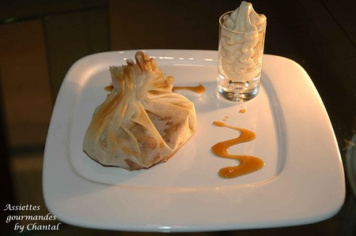
Ingrédients (pour 4 personnes):
aumônières: 4 feuilles de brick, 2 pommes, 2 poires, une banane, une poignée de cerneaux de noix, beurre, 4 CS de sucre.
espumas: 50g de sucre en poudre, 130ml de crème fraîche liquide, 3 CS de Bailey's.
Préparation:
Espumas:
Faire un caramel: chauffer le sucre dans une casserole et ajouter la crème fraîche au fur et à mesure qu'il prend une belle couleur dorée.
Ajouter ensuite le Bailey's et mélanger.
Verser la crème refroidie dans le siphon, fermer, mettre une cartouche de gaz, secouer et réserver au frigo.
Aumônières:
Couper les différents fruits en morceaux.
Faire chauffer un peu de beurre dans une poêle et ajouter le mélange de fruits. Saupoudrer de sucre et continuer à chauffer jusqu'à caramélisation. Ajouter les noix vers la fin de cuisson.
Déplier les feuilles de brick, badigeonner de beurre fondu au pinceau Déposer une cuillerée de fruits au centre et replier chaque moitié en accordéon pour former une aumônière.
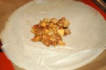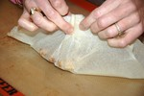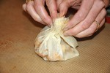
Fermer avec un cure dents et cuire au four une dizaine de minutes.
Poser une aumônière sur l'assiette de service et y ajouter un tourbillon de crème avec le siphon.
Assiettes Gourmandes
http://assiettesduchef.canalblog.com
assiettes.gourmandes@yahoo.fr

